Tələbə: Səid Cəfərzadə
Fənn: Veb təhlükəsizlik
Müəllim: Xatirə Həsənli
İxtisas: İnformasiya təhlükəsizliyi
Qrup: 697.24
Fakültə: İTİF

Bu layihədə aşağıdakı texnologiyalardan istifadə olunmuşdur:

- HTML – səhifənin strukturunu qurmaq üçün
- CSS – dizayn və görünüş üçün
- JavaScript – funksionallıq üçün
- Node.js – server tərəfi üçün
- OracleDB – məlumat bazası

1)
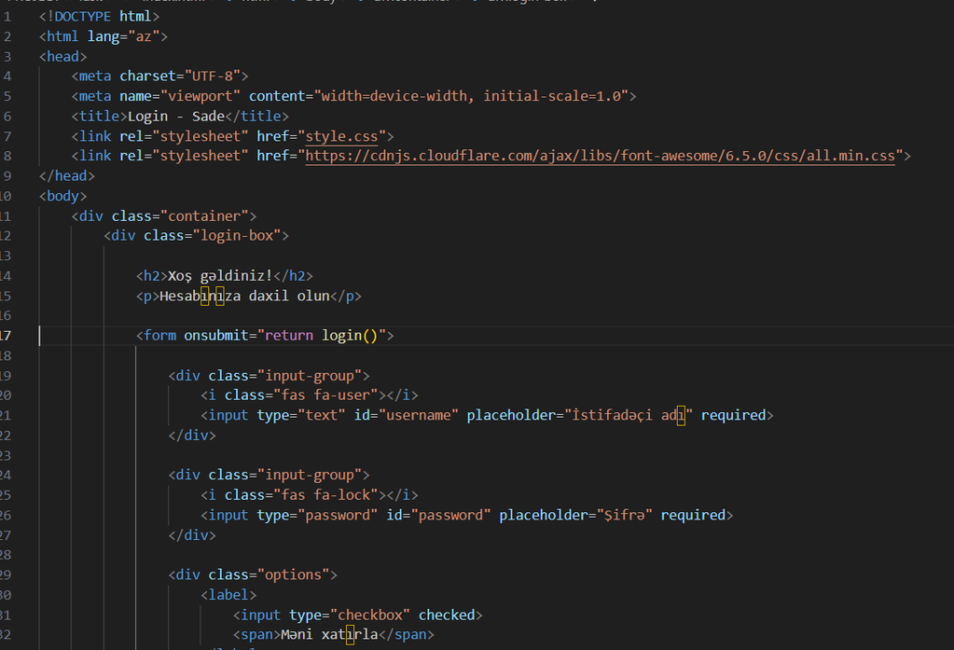

HTML faylında səhifənin strukturu yaradılmışdır. Burada navbar, login/signup formaları yerləşir.

2)
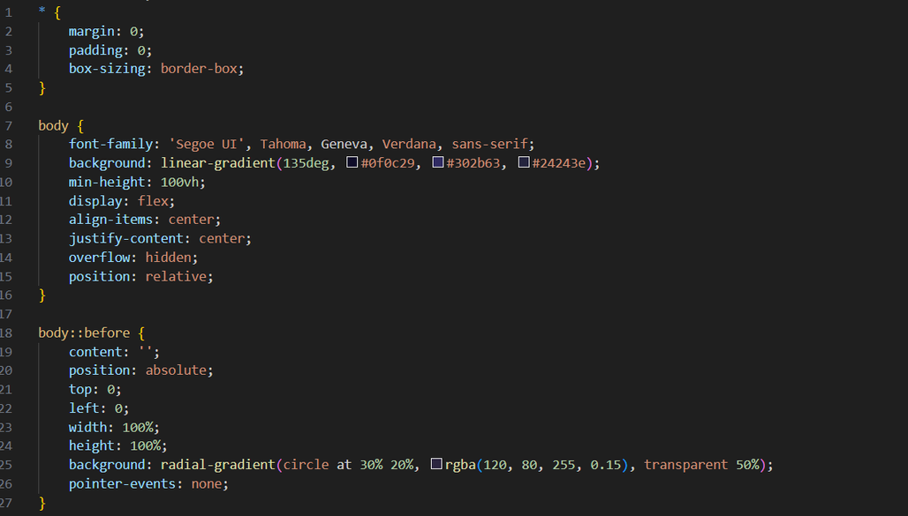

CSS faylı vasitəsilə səhifənin dizaynı hazırlanmışdır. Navbar, düymələr, cədvəl və digər elementlər stilizə edilmişdir.

3)
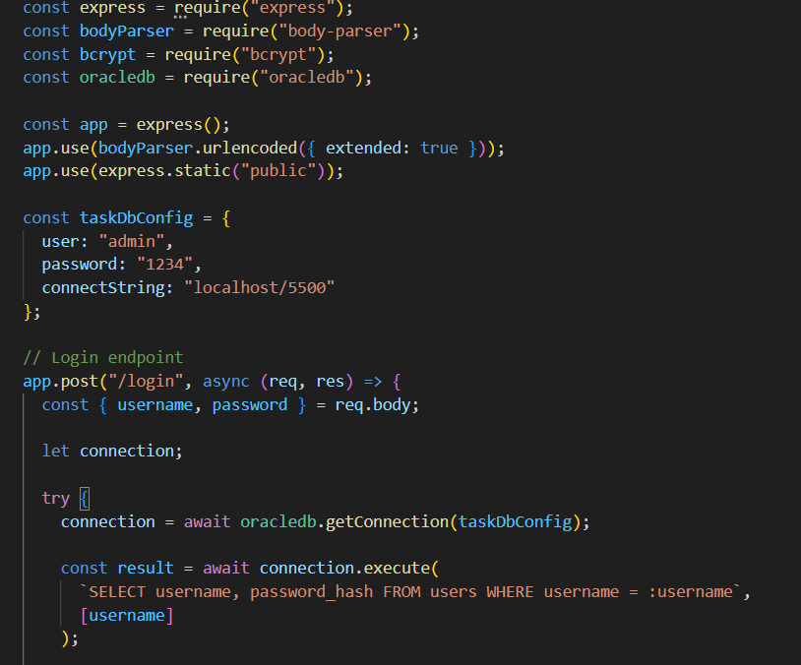

JavaScript vasitəsilə səhifəyə funksionallıq əlavə edilmişdir.

4)
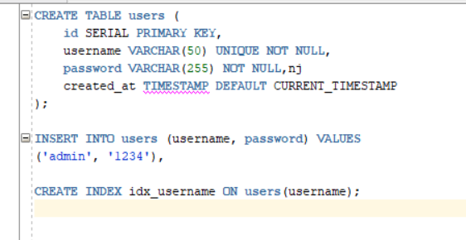

OracleDB məlumat bazasında istifadəçilərin username və password məlumatları saxlanılır. Signup zamanı məlumatlar əlavə olunur, login zamanı isə yoxlanılır.

5)
Bu hissədə saytın ümumi görünüşü təqdim olunmuşdur. İstifadəçi interfeysi sadə və istifadəyə uyğundur.

